Evidencias del uso de Single Sign On para acceso Wi-fi

Configuración de Firewall Fortinet para la restricción de acceso a la red usando FSSO (Fortinet Single Sign On) con Directorio Activo

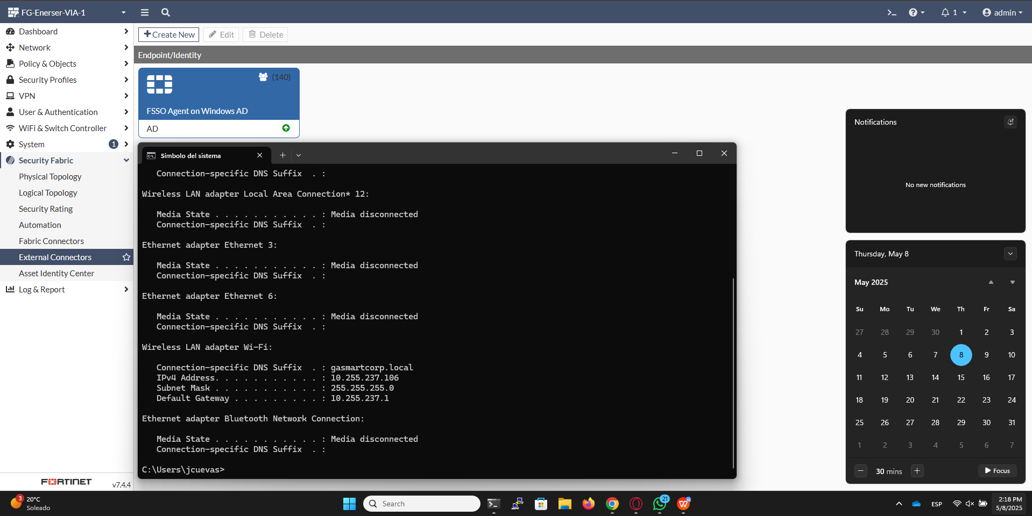

Evidencia #2
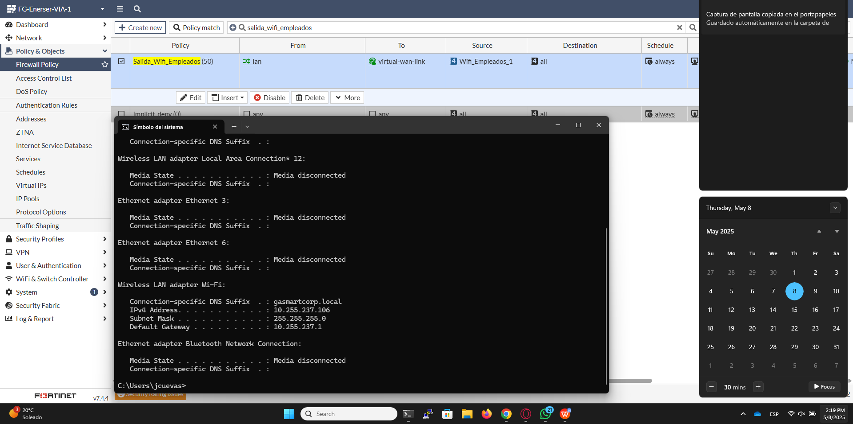

Usuario autenticándose mediante Directorio Activo (AD)

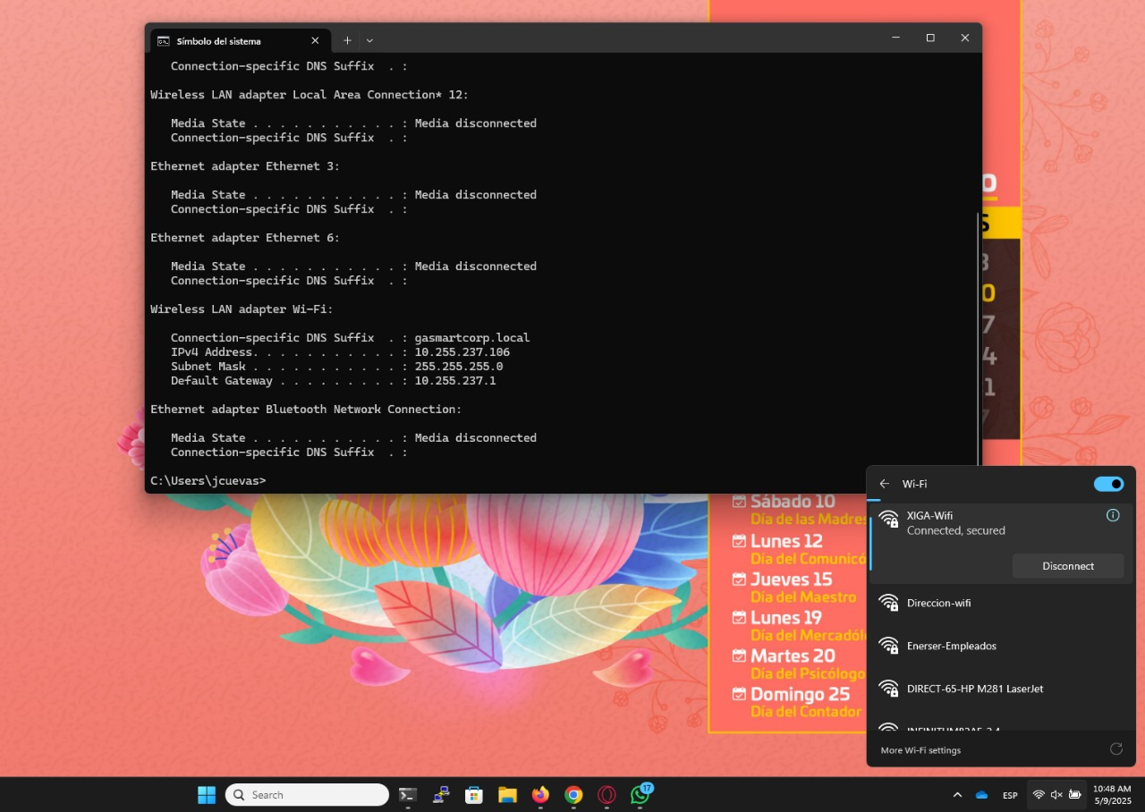

Consola de gestión de los puntos de acceso Unifi, donde se observa la red XIGA-Wifi utiliza un perfil llamado Radius-AD.
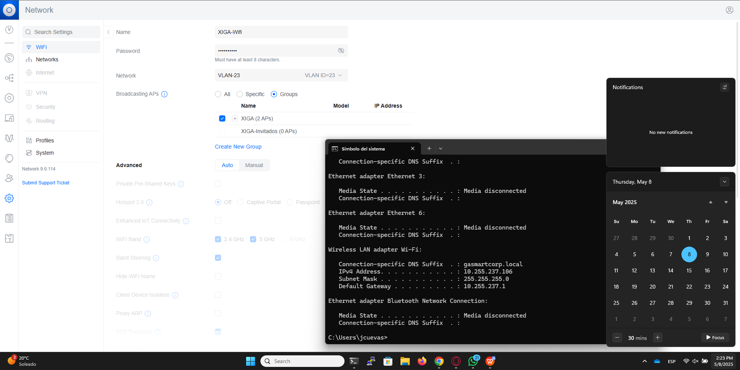

Detalles del perfil Radius-AD, donde se aprecia una referencia al servidor de directorio activo para autenticaciones.
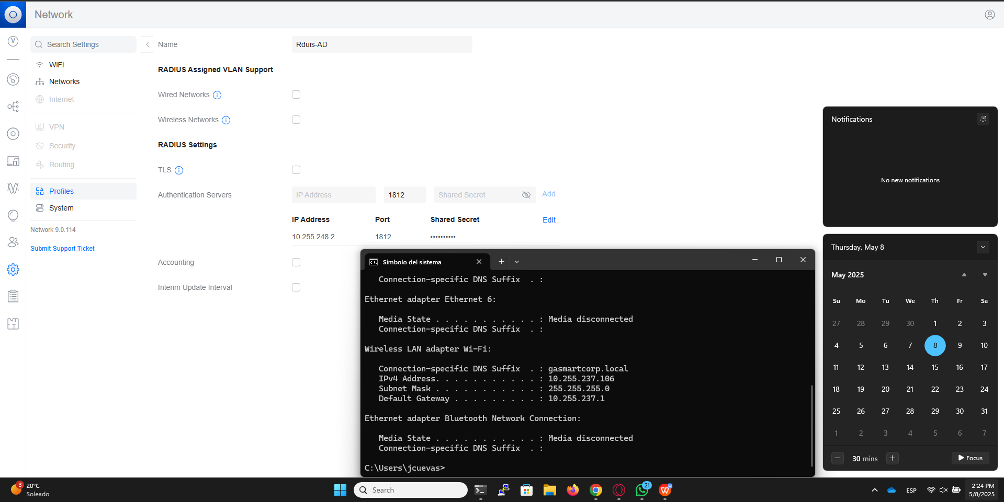

Muestra de las redes Xiga donde podemos observar la distribución segn el uso.
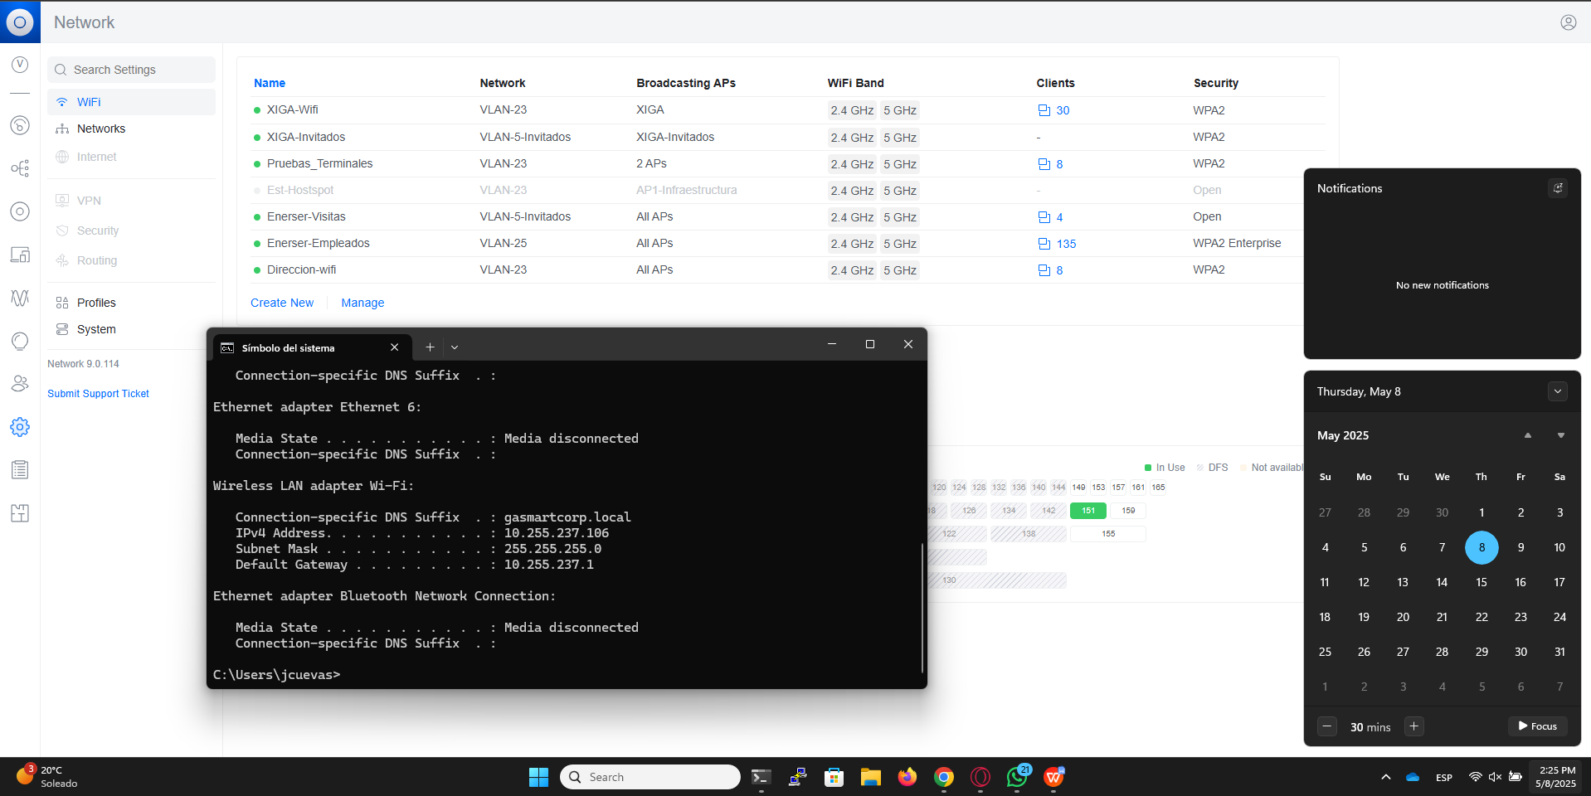

Pantalla del Directorio Activo donde se aprecia la consola de politicas de red en la cual se observan los permisos de acceso para autenticar via radius con las cuentas de usuario del Directorio Activo.

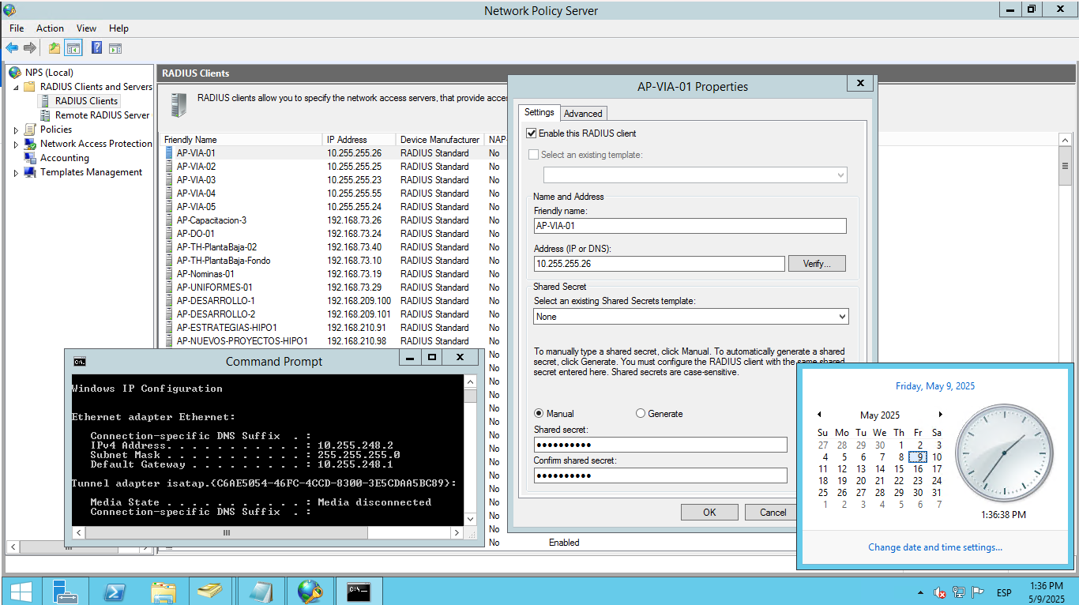

Pantalla del Directorio Activo que muestra la manera de aseignar permisos para usar la red Wi-Fi, consiste en agregarlos a un grupo de seguridad llamado “wifi”.

